2.04.07 Zahlungsplan
Die Maske Zahlungsplan verwaltet die Termine zur Rechnungsstellung. Die Zahlungspläne in Projectile sind Bestandteil der Vertragsverwaltung (siehe auch Vertrag) und beinhalten Informationen über den Zeitpunkt der Rechnungsstellung oder den benötigten Fertigstellungsgrad und den prozentualen oder absoluten Abschlag der Teilrechnungen.
Tipp: Mehr zu diesem Thema erfahren Sie im Abschnitt 2.04.07 Zahlungsplan.
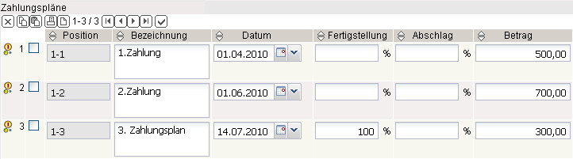
Tipp: Mehr über dieses Thema erfahren Sie im Abschnitt 2.04.05 Vertrag.
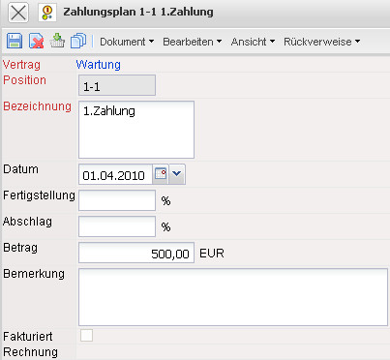
Der Dokumenttyp Zahlungsplan besteht aus folgenden Elementen:
- Vertrag: Dieses Feld weist dem Vertrag eine eindeutige Identifizierungsnummer zu, die vom System automatisch vergeben wird.
- Position: Dieses Feld kennzeichnet die Nummer der Vertragsposition anhand einer eindeutigen Nummer, die vom System automatisch vorbelegt wird
- Bezeichnung: Dieses Feld kennzeichnet die Bezeichnung der Vertragsposition.
- Datum: Dieses Feld kennzeichnet das Datum der Teilrechnungsstellung.
- Fertigstellung: Dieses Feld kann alternativ zum Datum verwendet werden, wenn kein fester Termin für die Teilrechnung vereinbart ist, sondern ein Fertigstellungsgrad.
- Abschlag, Betrag: Wenn ein Termin des Zahlungsplans erreicht ist, erzeugt das System eine Abschlagsrechnung mit dem Abschlag (prozentualer Anteil des Gesamtbudgets aus der Auftragsbestätigung, Angebot oder den Plan-Umsatz des Projektes) oder den absoluten Betrag (siehe auch Vertrag und Rechnung). Als Grundlage der Berechnung für den Gesamtbetrag gilt: Erst der Bestellwert des Projektes oder der Auftragsbestätigung, dann der Angebotswert und als letzte Stufe der Plan-Umsatz des Projektes (Reiter “Budget”).
- Bemerkung: Dieses Feld ermöglicht den Eintrag von Bemerkungen zur Rechnungsposition.
- Fakturiert: Dieses Kennzeichen wird gesetzt, wenn der Zahlungsplan bereits fakturiert wurde.
- Rechnung: In diesem Feld wird die Nummer der angelegten Rechnung aufgeführt, anhand dieser Rechnungsnummer kann auf die vorhandene Rechnung zugegriffen werden.

